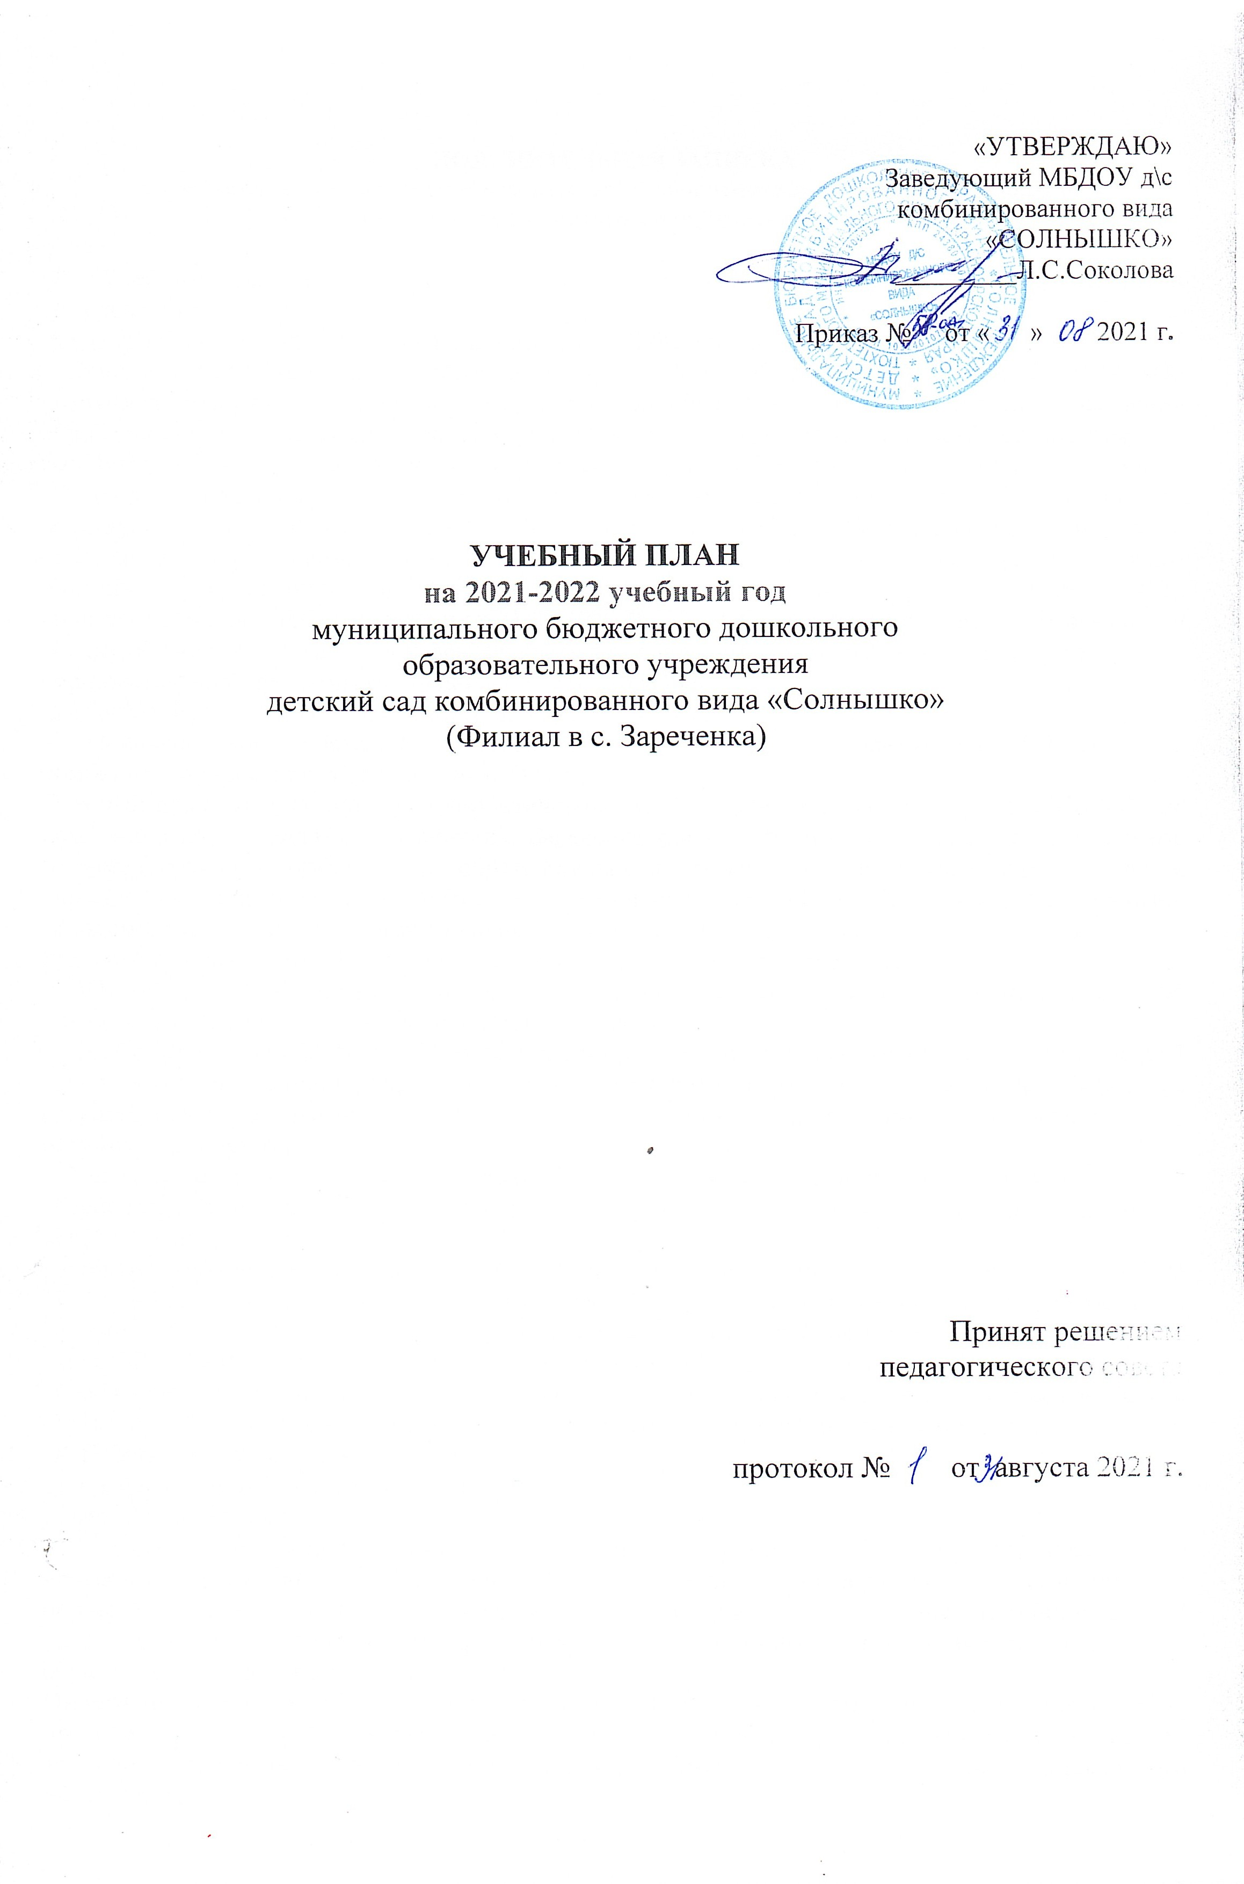
ПОЯСНИТЕЛЬНАЯ ЗАПИСКА
к учебному плану основной образовательной программы дошкольного образования
МБДОУ д/с комбинированного вида "Солнышко» с.Тюхтет

Учебный план на 2021-2022 учебный год составлен в соответствии с нормативными документами:
-Федеральный закон «Об образовании в Российской Федераций» № 273 от 29 декабря 2012 г.
- Приказом Министерства образования и науки РФ от 30 августа 2013 года № 1014 «Об утверждении Порядка организации и осуществления образовательной деятельности по основным общеобразовательным программам - образовательным программам дошкольного образования»
СанПиН 2.4.3648-20 «Санитарно - эпидемиологические требования к организации воспитания и обучения, отдыха и оздоровления детей и молодежи», утвержденными постановлением Главного санитарного врача РФ от 28.09.2020 №28, СанПиН 1.2.3685-21 «Гигиенические нормативы и требования к обеспечению безопасности и (или) безвредности для человека факторов среды обитания» утвержденными Постановлением №2 Главного санитарного врача РФ от 28.01.2021г. Приказом Минпросвещения России от 31.07.2020 №373 «Об утверждении порядка организации и осуществления образовательной деятельности по основным общеобразовательным программам - образовательным программам дошкольного образования»,
-Устав МБДОУ д/с комбинированного вида «Солнышко».
- Основной образовательной программой дошкольного образования МБДОУ д/с комбинированного вида «Солнышко» с Тюхтет.
Учебный план МБДОУ д/с комбинированного вида "Солнышко» с. Тюхтет (филиал МБДОУ д/с комбинированного вида "Солнышко» в с. Зареченка (далее - Учебный план) является документом, регламентирующим организацию образовательного процесса в дошкольном образовательном учреждении: устанавливает перечень образовательных областей и определяет объем времени, отводимого на проведение организованной непосредственной образовательной деятельности.
Учебный год начинается 1 сентября 2021 года и заканчивается 31 мая 2022 года.
МБДОУ д/с комбинированного вида «Солнышко работает в режиме пятидневной рабочей недели с длительностью пребывания детей 10,5 часов.
В 2021-2022 учебном году в ДОУ функционирует всего 7 дошкольных групп, в том числе: 1 группа комбинированной направленности и 1 разновозрастная группа в филиале МБДОУ д/с комбинированного вида «Солнышко» в с. Зареченка. Группы укомплектованы в соответствии с возрастными нормами.
Учебный план соответствует Уставу ДОУ, основной образовательной программе ДОУ, обеспечивает выполнение ФГОС ДО, гарантирует ребенку получение комплекса образовательных услуг.
Объем учебной нагрузки в течение недели определен в соответствии СанПиН 1.2.3685-21 «Гигиенические нормативы и требования к обеспечению безопасности и (или) безвредности для человека факторов среды обитания» утвержденными Постановлением №2 Главного санитарного врача РФ от 28.01.2021 г. и образовательной программы дошкольного образования.
Учебный план определяет организацию воспитательно - образовательного процесса в ДОУ и структуру образовательной программы дошкольного образования, реализуемой в ДОУ.
ООП ДОУ состоит из двух частей:
1) инвариантной (обязательной) части;
2) вариативной части.
МБДОУ д/с комбинированного вида «Солнышко» реализует основную образовательную программу дошкольного образования в соответствии с Федеральным государственным образовательным стандартом дошкольного образования. В группе комбинированной направленности реализуется адаптированная основная образовательная программа дошкольного образования для детей с тяжелыми нарушением речи.
Инвариантная часть обеспечивает выполнение обязательной части основной образовательной программы дошкольного образования (составляет не менее 60 % от общего нормативного времени, отводимого на освоение основной образовательной программы дошкольного образования).
В соответствии с требованиями к основной образовательной программе дошкольного образования в инвариантной части в учебном плане определено время на образовательную деятельность, отведенное на реализацию образовательных областей. Содержание педагогической работы по освоению детьми образовательных областей "Физическое развитие", "Познавательное развитие", «Речевое развитие», "Социально-коммуникативное развитие", "Художественно-эстетическое развитие" входят в расписание организованной образовательной деятельности и соответствует ООПДОУ. Они реализуются в обязательной части и части, формируемой участниками образовательного процесса, также во всех видах деятельности и отражены в календарном планировании. Инвариантная часть учебного плана соответствует предельно допустимой нагрузке и требованиям государственного стандарта.
Инвариантная часть включает регламентирование образовательного процесса на неделю:
- продолжительность учебной недели - пять дней;
- общее количество занятий в неделю в группах:
от 1,5 лет до 3 лет - 10 занятий (продолжительностью – 10 мин)
от 3 лет до 4 лет - 10 занятий (продолжительностью – 15 мин)
от 4 лет до 5 лет - 10 занятий (продолжительностью – 20 мин)
от 5 лет до 6 лет - 13 занятий (продолжительностью – 25 мин)
от 6 лет до 7 лет- 14 занятий (продолжительностью – 30 мин)
Перерыв между занятиями – 10 минут.
В Учебном плане предусмотрен плавный переход от умственных продуктивных видов деятельности к физической и музыкальной деятельности, постоянное проведение 10 минутных перерывов между ними.
Инвариантная часть учебного плана соответствует предельно допустимой нагрузке и требованиям ФГОСДО.
В представленном учебном плане в соответствии с режимом дня выделено специальное время для ежедневного чтения детям. Во второй группе раннего возраста и младших группах чтение художественной литературы является непосредственно образовательной деятельностью, в остальных группах – образовательной деятельностью в ходе режимных моментов или самостоятельной деятельностью детей. Для детей 3-4 и 4-5 лет длительность чтения с обсуждением прочитанного составляет 10-15 минут, для детей 5-6 лет – 15-20 минут, для детей 6-7 лет – 25-30 минут.

Вариативная часть учебного плана позволяет более полно реализовать социальный заказ на образовательные услуги и учитывать специфику национально-культурных, демографических, климатических условий, в которых осуществляется образовательный процесс. Содержание вариативной части включает в себя, в том числе, занятия по дополнительным парциальным программам и занятия кружковой деятельностью.
Парциальные программы:
-примерной адаптированной программы коррекционно-развивающей работы в группе компенсирующей направленности ДОО для детей с тяжелыми нарушениями речи (общим недоразвитием речи) с 3-х до 7 лет под редакцией Н. В. Нищевой (для детей логопедической группы),
-программа «Эстетическое воспитание дошкольников через декоративно-прикладное искусство» Н.В.Ермолаева;
-программа «Основы безопасности детей дошкольного возраста» Р. Б. Стеркина, О. Л. Князева, Н.Н. Авдеева;
-программа «Музыкальные шедевры» О. П. Радынова
Объем базовой (инвариантной) части программы составляет не менее 60% времени, необходимого для реализации программы, вариативной части - не более 40% общего объема программы.
Максимально допустимый объем недельной нагрузки на воспитанника ДОУ соответствует требованиям Сан ПиН и составляет:
Вторая группа раннего возраста -5 дней по 2 занятия. Общее время занятий-1 час 40 минут.
Младшая группа-5 дней по 2 занятия. Общее время занятий-1 час 40 минут.
Средняя группа -5 дней по 2 занятия. Общее время занятий -3 часа 20 минут.
Старшая группа- 5 дней по 3 занятия. Общее время занятий-5 часов 25 минут.
Логопедическая группа -3 дня по 2 занятия, 2 дня по 3 занятия. Общее время занятий - 5 часов.
Подготовительная группа - 4 дня по 3 занятия, 1 день 2 занятия. Общее время занятий -7 часов.
Непосредственно образовательную деятельность по физическому развитию детей в возрасте от 2 до 7 организуется 3 раза в неделю.
Во второй группе раннего возраста и младших группах чтение художественной литературы является непосредственно образовательной деятельностью, в остальных группах - образовательной деятельностью в ходе режимных моментов или самостоятельной деятельностью детей. Для детей 3-4 и 4-5 лет длительность чтения с обсуждением прочитанного составляет 10-15 минут, для детей 5-6 лет-15-20 минут, для детей 6-7 лет-20-25 минут.
Содержание коррекционной - развивающей работы в группе комбинированной направленности направлено на обеспечение коррекции недостатков развития речи и оказание помощи детям этой категории в освоении адаптированной основной образовательной программы дошкольного образования для детей с тяжелыми нарушениями речи включает следующие разделы:
«Формирование лексико-грамматических средств языка, звуковой стороны речи и развитие связной речи», содержание которого направлено на:
- развитие артикуляционного аппарата детей;
- развитие устной речи, фонематического восприятия детей;
- расширение лексического запаса, формирование звуко - слоговой структуры речи;
- формирование правильного звукопроизношения;
- развитие фонематического слуха;
- формирование различных видов связной речи, совершенствование диалогической и монологической форм речи;
- коррекцию различных нарушений речи детей.
Работа по данному разделу для детей с речевыми нарушениями выстраивается индивидуально.

Вариативная часть программы включает: региональный компонент: «Мой край, мое село» которая размещена в содержательном разделе программы. Совместную кружковую деятельность воспитателя и детей. Содержание вариативной части учебного плана не превышает допустимой нагрузки по всем возрастным группам. Один условный час отводится для дополнительных занятий в кружках, студиях, секциях по выбору для детей среднего дошкольного возраста, в старших группах и в подготовительной к школе группе – 2 условных часа, логопедической группе 1 час для дополнительного образования.
Учебный день делится на 3 блока:
1) образовательный блок 1 половины дня включает в себя:
- совместную деятельность воспитателя и детей;
- свободную самостоятельную деятельность детей.
2) непосредственно образовательная деятельность – организованное обучение (в соответствии с расписанием занятий.)
3) образовательный блок 2 половины дня включает в себя:
- индивидуальную коррекционную работу;
- совместную деятельность воспитателя и детей по различным направлениям (в соответствии с расписанием занятий совместной деятельности воспитателя и детей вне занятий);
- самостоятельную деятельность ребенка.
Организация деятельности взрослых и детей по реализации и освоению Программы осуществляется в двух основных моделях организации образовательного процесса – совместной деятельности взрослого и детей и самостоятельной деятельности детей.
Решение образовательных задач в рамках первой модели – совместной деятельности взрослого и детей - осуществляется как в виде непосредственно образовательной деятельности (не сопряженной с одновременным выполнением педагогами функций по присмотру и уходу за детьми), так и в виде образовательной деятельности, осуществляемой в ходе режимных моментов (решение образовательных задач сопряжено с одновременным выполнением функций по присмотру и уходу за детьми – утренним приемом детей, прогулкой, подготовкой ко сну, организацией питания и др.).
Непосредственно образовательная деятельность реализуется через организацию различных видов детской деятельности (игровой, двигательной, познавательно-исследовательской, коммуникативной, продуктивной, музыкально-художественной, трудовой, а также чтения художественной литературы) или их интеграцию с использованием разнообразных форм и методов работы, выбор которых осуществляется педагогами самостоятельно в зависимости от контингента детей, уровня освоения Программы и решения конкретных образовательных задач.
Объем самостоятельной деятельности как свободной деятельности воспитанников в условиях созданной педагогами предметно-развивающей образовательной среды по каждой образовательной области не определяется. Общий объем самостоятельной деятельности детей - 3-4 часа в день для всех возрастных групп.
Уровень освоения целевых ориентиров ООПДУ проводится методом педагогического наблюдения и не подлежит непосредственной оценке.
В летний период организованная образовательная деятельность не проводится. В это время увеличивается продолжительность прогулок, а также проводятся спортивные и подвижные игры, спортивные праздники, экскурсии и др.

Учебный план на 2020-2021 учебный год
МБДОУ д/с комбинированного вида «Солнышко»

 | Организованная образовательная деятельность |  |  | Количество ООД в неделю
 | Образовательные области |  | Базовый вид деятельности | Вторая группа раннего возраста  2-3 года | Младшая группа  3-4 года | Средняя  4-5 лет | Старшая  5-6 лет | Подготови  тельная  6-7 лет | Комбинированной направленности
 |  |  | - Инвариантная часть (обязательная часть 60%)
1 |  | ОО  «Социально-коммуникативное развитие» | Задачи решаются во всех областях в совместной деятельности ходе режимных моментов и в самостоятельной деятельности детей
2 |  | ОО «Познавательное развитие» | Формирование элементарных математических представлений | - | 0,5 | 1 | 1 | 2 | 2
 |  |  | Формирование целостной картины мира | 1 | 1 | 1 | 1 | 1 | -
 |  |  | Развитие познавательно-исследовательской деятельности | - | - | - | 1 | 1 | 1
 |  |  | Развитие речи | 1 | 0,5 | 1 | 2 | 2 | 0,5
3 |  | ОО  «Речевое развитие» | Чтение (ознакомление с) художественной литературой | 1 | 1 |  |  |  | 0,5
 |  |  | Чтение (ознакомление с) художественной литературой | Ежедневно в интеграции во всех формах педагогической деятельности
4 |  | ОО  «Физическое развитие» | Физическая культура в помещении | 2 | 2 | 2 | 2 | 2 | 2
 |  |  | Физическая культура на свежем воздухе | 1 | 1 | 1 | 1 | 1 | 1
5 |  | Художественно-эстетическое развитие | Музыка | 2 | 2 | 2 | 2 | 2 | 2
 |  |  | Рисование | 1 | 1 | 1 | 2 | 2 | 1
 |  |  | Лепка | 1 | 0,5 | 0,5 | 0,5 | 0,5 | 0,5
 |  |  | Аппликация | - | 0,5 | 0,5 | 0,5 | 0,5 | 0,5
 |  |  | Конструктивно модельная деятельность | В интеграции |  |  |  |  | 1
 |  | Количество ОД в неделю |  | 10 | 10 | 10 | 13 | 14 | 12
 |  | Продолжительность ОД |  | 10 мин | 15 мин | 20 мин | 25 мин | 30 мин | 25 мин
- Вариативная часть (формируемая участниками ОО) 40%
 | Региональный компонент
 | «Мой край мое село» |  | Задачи решаются в ОО «Познавательное развитие» и в совместной деятельности детей и взрослых
 | Совместная, деятельность детей и взрослых, кружковая деятельность
 | «Основы финансовой грамотности» |  |  | - | - | - | В интеграции в ОО «Познавательное развитие»
 | Дополнительное образование
 | Всего количество ОД (по СанПин): |  |  | 10 | 10 | 10 | 13 | 14 | 12
 | Длительность ОД (по СанПин) |  |  | 10 мин | 15 мин | 20 мин | 25 мин | 30 мин | 25 мин
 | Объем недельной нагрузки по ОД |  |  | 1 час 40 мин | 2 часа 30 мин | 3 часа 20 мин | 5 часов 25 мин | 7 часов | 5 часов
- Оздоровительная работа
 | Утренняя гимнастика |  |  | ежедневно
 | Комплекс закаливающих процедур |  |  | ежедневно
 | Гигиенические процедуры |  |  | ежедневно
 | - Взаимодействие взрослого с детьми в разных видах деятельности
 | Чтение художественной литературы |  |  | ежедневно
 | Конструктивно-модельная деятельность |  |  | 1 раз в неделю
 | Игровая деятельность |  |  | ежедневно
 | Прогулки, ситуативные беседы |  |  | ежедневно
 | - Самостоятельная деятельность детей
 | Игра |  |  | ежедневно
 | Познавательно-исследовательская деятельность |  |  | ежедневно
 | Самостоятельная деятельность детей в центрах развития |  |  | ежедневно

